Notatka prasowa

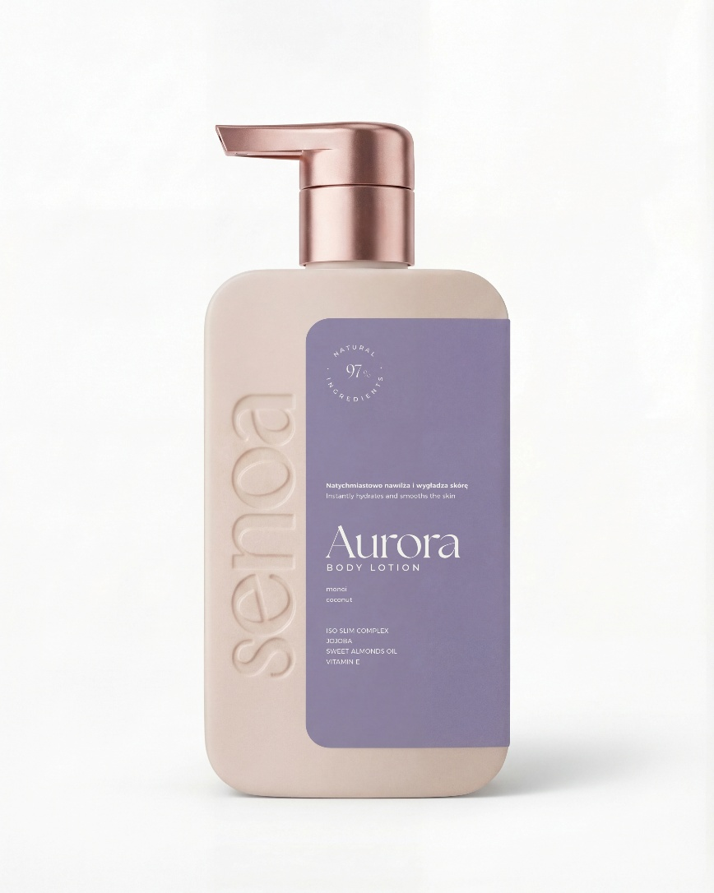
Aurora Body Lotion – Nawilżający balsam do ciała

Cena: 99,00 zł
Pojemność: 250g

Lekki balsam Aurora, nawilża i wspiera funkcje ochronne skóry, pozostawiając ją miękką i elastyczną bez obciążenia. Szybko się wchłania i zapewnia natychmiastowy komfort. Codzienna pielęgnacja w uproszczonej, skutecznej formie. Efekt: skóra gładka, nawilżona, sprężysta. Kluczowe składniki: ISO-SLIM COMPLEX™, kompleks olejów, witamina E.

Aurora Body Lotion to lekka formuła, która zapewnia skórze natychmiastowy komfort, jednocześnie wspierając jej barierę hydrolipidową.
Szybko się wchłania, pozostawiając skórę miękką i wygładzoną – bez obciążenia. To codzienna rutyna w najbardziej dopracowanej formie.
Skin barrier protection w lekkiej formule.
Balsam działa wielopoziomowo – nawilża, wygładza i wspiera funkcje ochronne skóry, bez efektu ciężkości. Skóra odzyskuje równowagę i naturalną miękkość już po pierwszym użyciu.
Efekt to skóra:
• gładka i miękka w dotyku
• elastyczna i bardziej sprężysta
• nawilżona, bez lepkości
Lekkość, która wpisuje się w codzienność.
Skóra po użyciu pozostaje nawilżona i komfortowa – bez potrzeby kolejnych warstw.
Aurora Body Lotion - Nawilżający balsam do ciała - Senoa

